
GAME HORROR 2D MENGGUNAKAN CONSTRUCT 3

RAYYEN AL AKHTAR ERLANGGA

10243823 / 3093928881

GAME CAN YOU ESCAPE?

RPL

LAPORAN PROJECT WORK
Laporan ini dibuat sebagai syarat untuk mengikuti
Praktikum Kerja Lapangan (PKL) dan Ujian Sertifikasi Kompetensi (USK)

Oleh

RAYYEN AL AKHTAR ERLANGGA
10243823/3093928881
XI RPL 1

Rekayasa Perangkat Lunak
PENGEMBANGAN PERANGKAT LUNAK DAN GIM
SMK ADI SANGGORO
Tahun Ajaran 2025/2026
GAME HORROR 2D MENGGUNAKAN CONSTRUCT 3
LAPORAN PROJECT WORK
Laporan ini dibuat sebagai syarat untuk mengikuti
Praktikum Kerja Lapangan (PKL) dan Ujian Sertifikasi Kompetensi (USK)

Oleh

RAYYEN AL AKHTAR ERLANGGA
10243823/3093928881
XI RPL 1

Rekayasa Perangkat Lunak
PENGEMBANGAN PERANGKAT LUNAK DAN GIM
SMK ADI SANGGORO
Tahun Ajaran 2025/2026

LEMBAR PENGUJIAN PROJECT WORK
GAME HORROR 2D MENGGUNAKAN CONSTRUCT 3
OLEH
RAYYEN AL AKHTAR ERLANGGA
10243823/3093928881

Laporan ini telah di Uji pada sidang Project Work, dilaksanakan pada:

Hari : Rabu
Tanggal : 20 Mei 2026
Tempat : SMK Adi Sanggoro

Daftar Penguji :

Nama Tanda Tangan

- Penguji 1 Raden Rista Wulansari ST.,Gr.

- Penguji 2 Ir. Supadi

LEMBAR PENGESAHAN PROJECT WORK
GAME HORROR 2D MENGGUNAKAN CONSTRUCT 3
OLEH
RAYYEN AL AKHTAR ERLANGGA
10243823/3093928881

Tanggal Pengesahan : …………………………………
Diperiksa dan disetujui oleh:
Pembimbing

Akhmad Arifin Makhfud

Disahkan oleh:
Kepala Program PPLG-RPL

Raden Rista Wulansari, ST.,Gr.

Mengetahui,
Kepala SMK ADI SANGGORO

Ade Reza Haryanto, S.T.,Gr.

ABSTRAK
GAME HORROR 2D MENGGUNAKAN CONSTRUCT 3
OLEH
RAYYEN AL AKHTAR ERLANGGA
10243823/3093928881

Perkembangan teknologi game saat ini semakin pesat, terutama pada game 2D yang banyak digunakan sebagai media hiburan interaktif. Game tidak hanya berfungsi sebagai sarana hiburan, tetapi juga dapat menjadi media pembelajaran serta pengembangan kreativitas bagi para pengembangnya. Oleh karena itu, dibuat sebuah game 2D berjudul Can You Escape? menggunakan Construct 3.
Tujuan dari pembuatan project ini adalah untuk melatih kemampuan dalam merancang dan mengembangkan game, serta menerapkan materi yang telah dipelajari di jurusan Keahlian Rekayasa Perangkat Lunak (RPL). Selain itu, project ini juga bertujuan untuk mengembangkan kreativitas, ketelitian, serta kemampuan dalam memecahkan masalah selama proses pembuatan game.
Game ini dibuat menggunakan Construct 3 dengan sistem berbasis event sehingga memudahkan dalam proses pengembangan tanpa harus menggunakan coding yang kompleks.
Hasil dari project ini adalah sebuah game 2D sederhana yang dapat dimainkan dengan baik dan sesuai dengan konsep yang telah dirancang. Diharapkan game ini dapat dikembangkan lebih lanjut dengan penambahan fitur, level, serta peningkatan kualitas desain dan gameplay di masa mendatang.

Kata Kunci: Game 2D, Construct 3, Can You Escape?

ABSTRACT
HORROR 2D GAME USING CONSTRUCT 3
BY
RAYYEN AL AKHTAR ERLANGGA
10243823/3093928881

The development of game technology is growing rapidly, especially in 2D games which are widely used as interactive entertainment media. Games are not only used for entertainment but can also be a medium for learning and developing creativity for developers. Therefore, a 2D game titled Horror Escape was created using Construct 3.
The purpose of this project is to improve skills in designing and developing games, as well as to apply the knowledge learned in the Software Engineering (RPL) major. In addition, this project also aims to develop creativity, accuracy, and problem-solving skills during the game development process.
This game was created using Construct 3 with an event-based system, which makes the development process easier without requiring complex coding.
The result of this project is a simple 2D game that can be played properly according to the designed concept. It is expected that this game can be further developed by adding more features, levels, and improving the overall design and gameplay in the future.

Key Word: 2D Game, Can You Escape?, Construct 3

PEDOMAN PENGGUNAAN PROJECT WORK
Project Work ini tidak dipublikasikan, terdaftar dan tersedia di SMK Adi Sanggoro, untuk Program Keahlian Pengembangan Perangkat Lunak dan Gim (PPLG), Konsentransi Keahlian Rekayasa Perangkat Lunak (RPL), terbuka untuk umum dengan ketentuan bahwa hak cipta ada pada Penulis dengan mengikuti aturan yang berlaku di SMK Adi Sanggoro, diperkenankan dicatat tetapi pengutipan atau peringkasan hanya dapat dilakukan seizin Penulis dan harus disertai dengan kebiasaan ilmiah untuk menyebutkan sumbernya. Memperbanyak atau menerbitkan sebagian atau seluruh Project Work haruslah seizin Kepala Program PPLG – RPL. SMK Adi Sanggoro, dengan mengetahui Kepala SMK Adi Sanggoro.

PERUNTUKAN
Terimakasih untuk semuanya yang telah mendukung saya
Keluarga, Teman, Bapak Ibu Guru, dan Allah SWT.
Terutama untuk Fairuz, Kenzie, dan Akmal saya berterimakasih banyak.
Pembuatan ini selalu takut akan kegagalan, tetapi semua itu
bisa di perjuangkan oleh semangat yang tak terbendung.
Gracias Lionel Messi y Viva La Espana
Visca Barca Visca Catalunya
You”ll Never Walk Alone

KATA PENGANTAR
Puji serta syukur kehadirat Allah SWT yang telah memberikan rahmat dan karunianya, sehingga Penulis dapat menyelesaikan laporan Project Work ini. Penulisan laporan Project Work ini adalah sebagai syarat untuk mengikuti PKL dan USK. Laporan ini juga sebagai bukti bahwa Penulis telah menyelesaikan Project Work. Dan terima kasih kepada:
- Ade Reza Haryanto, ST.,Gr selaku Kepala SMK Adı Sanggoro.
- Raden Rista Wulansari, ST.,Gr. selaku Kepala Program PPLG-RPL.
- Akhmad Arifin Makhfud, selaku Pembimbing yang telah membimbing. memberikan pengarahan terkait penyusunan laporan dan program yang Penulis kerjakan.
- Nama Bapak/Ibu Penguji, selaku penguji sidang Project Work.
- Orang tua Penulis yang telah memberikan nasehat, doa, serta dukungan baik moral maupun materil.
- Teman-teman Penulis yang tanpa henti saling membantu dan mendukung satu sama lain.
- Semua pihak yang telah membantu proses penyusunan laporan ini, sehingga laporan ini dapat Penulis selesaikan dengan baik dan lancar.

Bogor, 20 Mei 2026

Penulis

DAFTAR ISI
Halaman
COVER
LEMBAR PENGUJIAN PROJECT WORK ii
LEMBAR PENGESAHAN PROJECT WORK iii
ABSTRAK iv
ABSTRACT v
PEDOMAN PENGGUNAAN PROJECT WORK vi
PERUNTUKAN vii
KATA PENGANTAR viii
DAFTAR ISI
Halaman
LEMBAR PENGUJIAN PROJECT WORK ii
LEMBAR PENGESAHAN PROJECT WORK iii
ABSTRAK iv
ABSTRACT v
PEDOMAN PENGGUNAAN PROJECT WORK vi
PERUNTUKAN vii
KATA PENGANTAR viii
DAFTAR ISI ix
DAFTAR LAMPIRAN xi
DAFTAR GAMBAR xii
DAFTAR TABEL xiii
DAFTAR SINGKATAN xiv
BAB I PENDAHULUAN 1
1.1 Latar Belakang 1
1.2 Tujuan dan Manfaat 1
1.2.1 Tujuan 1
1.2.2 Manfaat 2
1.3 Metode dan Teknik Penyusunan Laporan 2
1.3.1 Metode 2
1.3.2 Teknik 2
BAB II TINJAUAN PUSTAKA 3
2.1 Game Can You Escape? 3
2.2 Game 4
2.3 Construct 3 4
2.4 Visual Scripting (Event Sheet) 4
2.5 Canva 5
2.6 Activity Diagram 5
2.7 Flowchart 6
2.8 Data Flow Diagram (DFD) 7
2.9 Usecase 8
BAB III HASIL DAN PEMBAHASAN 9
3.1 Hasil Pembuatan Project Work 9
3.2 Pembahasan 11
3.2.1 Informasi Software dan Hardware yang digunakan 11
3.2.2 Waktu Pelaksanaan Pembuatan Project Work 12
3.2.3 Langkah-langkah Pembuatan Game Project Work 13
3.2.4 Langkah-langkah Pembuatan Installer 14
3.2.5 Hasil Project Work 15
BAB IV KESIMPULAN DAN SARAN 19
4.1 Kesimpulan 19
4.2 Saran 20
DAFTAR PUSTAKA 21
DAFTAR RIWAYAT HIDUP 22
A. Biodata Peserta Didik 22
B. Riwayat Pendidikan Formal & Non-Formal 22
C. Riwayat Pengalaman Berorganisasi/Prestasi 22
LAMPIRAN-LAMPIRAN 23

DAFTAR LAMPIRAN
Lampiran 1. Navigasi 23
Lampiran 2. Flowchart 24
Lampiran 3. Data Flow Diagram 25
Lampiran 4. Use Case 26
Lampiran 5. Activity Diagram 27
Lampiran 6. Daftar Asset 29
Lampiran 7. Algoritma 31
Lampiran 8. Pseudocode 32
Lampiran 9. Event Sheet 34
Foto Copy Kartu Peserta Sidang Project Work 36
Foto Copy Form Revisi Peserta Sidang Project Work 37
Foto Copy Lembar Konfirmasi Persetujuan Judul Project Work 38
Foto Copy Berkas Sidang Project Work 39
Foto Copy Jurnal Project Work 40

DAFTAR GAMBAR
Gambar 1. Halaman Main Menu 10
Gambar 2. Halaman Ruangan Pertama 10
Gambar 3. Halaman Ruangan Kedua 11
Gambar 4. Halaman Gameplay 11
Gambar 5. Membuka Construct di Chrome 14
Gambar 6. Download Assets di Craftpix 14
Gambar 7. Membuat Proyek Baru di Construct 14
Gambar 8. Mulai Pembuatan Game 14
Gambar 9. Halaman Export Project 15
Gambar 10. Main Menu 16
Gambar 11. Ruangan 1 16
Gambar 12. Ruangan 2 17
Gambar 13. Ruangan Palsu/Jumpscare 17
Gambar 14. Ruangan Kunci 17
Gambar 15. Ending 18

DAFTAR TABEL
Tabel 1. Simbol Activity Diagram 5
Tabel 2. Simbol Flowchart 6
Tabel 3. Simbol Data Flow Diagram 7
Tabel 4. Simbol Usecase 8
Tabel 5. Software yang digunakan 12
Tabel 6. Hardware yang digunakan 13
Tabel 7. Waktu Pelaksanaan Pembuatan Project Work 13

DAFTAR SINGKATAN
SINGKATAN KEPANJANGAN HALAMAN
SMK Sekolah Menegah Kejuruan cover
PKL Praktek Kerja Lapangan cover
USK Uji Sertifikat Kompetensi cover
RPL Rekayasa Perangkat Lunak cover
PPLG Pengembangan Perangkat Lunak dan Gim ii
S.Kom Sarjana Komputer ii
S.T. Sarjana Teknik ii
Gr. Guru Profesional ii
DFD Data Flow Diagram
UML Unified Modeling Language
HTML5 HyperText Markup Language 5

BAB I

PENDAHULUAN

1.1 Latar Belakang
Perkembangan teknologi di bidang game saat ini semakin pesat dan menjadi salah satu bentuk hiburan yang banyak diminati oleh berbagai kalangan, terutama remaja. Game tidak hanya berfungsi sebagai media hiburan, tetapi juga dapat menjadi sarana untuk melatih kreativitas dan kemampuan berpikir logis. Sebagai siswa jurusan Rekayasa Perangkat Lunak (RPL), penulis memiliki ketertarikan dalam bidang pengembangan game. Oleh karena itu, melalui kegiatan Project Work ini, penulis ingin membuat sebuah game 2D sederhana menggunakan Construct 3 sebagai bentuk penerapan materi yang telah dipelajari di sekolah. Game yang dibuat mengusung konsep horror escape, di mana pemain harus menghindari musuh dan rintangan untuk mencapai tujuan di setiap level. Selain itu, pembuatan game ini juga didasari oleh keinginan penulis untuk menciptakan sebuah game yang menarik dan dapat dimainkan oleh berbagai kalangan, termasuk konten kreator game seperti Windah Basudara, sehingga dapat memberikan pengalaman bermain yang seru dan menantang. Dengan adanya project ini, diharapkan penulis dapat meningkatkan kemampuan dalam merancang dan mengembangkan game, serta memahami proses pembuatan game dari awal hingga akhir.

1.2 Tujuan dan Manfaat

1.2.1 Tujuan
Tujuan nya di buat Game ini adalah :
- Melatih kemampuan dalam merancang dan membuat game 2D.
- Menerapkan materi yang telah dipelajari di jurusan RPL ke dalam project nyata.
- Mengembangkan kreativitas dalam membuat konsep dan desain game.
- Menghasilkan sebuah produk game yang dapat dimainkan dengan baik.

1.2.2 Manfaat
Manfaat dari pembuatan Game ini adalah :
- Menambah pengalaman dalam membuat game secara langsung.
- Meningkatkan keterampilan di bidang pengembangan game.
- Melatih ketelitian dan kesabaran dalam proses pembuatan project.

1.3 Metode dan Teknik Penyusunan Laporan

1.3.1 Metode
Dalam penulisan laporan ini, Penulis menggunakan metode deskriptif, yaitu dengan menjelaskan setiap proses dan tahapan secara sistematis, runtut, dan mudah dipahami. Penulisan dilakukan berdasarkan hasil observasi terhadap proses pembuatan game, serta pencarian referensi yang diperoleh melalui berbagai sumber di internet. Sumber informasi yang digunakan dipilih berdasarkan relevansi dan kejelasan isinya, guna mendukung penulisan laporan yang informatif dan sesuai dengan topik yang dibahas.

1.3.2 Teknik
Teknik yang digunakan dalam penyusunan laporan Project Work ini meliputi Studi Literatur yaitu Penulis mencari referensi dari buk dan artikel. Lalu Penulis menggunakan teknik Observasi, Penulis mengamati berbagai contoh game horror escape sebagai referensi dalam menentukan alur permainan, desain level, serta mekanisme gameplay.

BAB II

TINJAUAN PUSTAKA

2.1 Game Can You Escape?
Game Can You Escape? adalah jenis permainan yang menggabungkan unsur horor dan tantangan untuk keluar dari suatu tempat atau situasi tertentu. Dalam game ini, pemain biasanya harus menghindari musuh, mencari jalan keluar, serta menyelesaikan berbagai rintangan atau teka-teki agar dapat melanjutkan permainan. Game dengan genre horror escape dibuat untuk memberikan suasana tegang dan menantang kepada pemain. Selain mengandalkan kecepatan dan ketepatan dalam bermain, pemain juga dituntut untuk memiliki strategi agar dapat menyelesaikan permainan. Saat ini, game horror escape cukup diminati karena memberikan pengalaman bermain yang seru dan menegangkan.

2.2 Game
Game adalah sebuah software aplikasi perangkat lunak yang bertujuan untuk menghibur. Biasanya game banyak disukai oleh anak - anak hingga orang dewasa. Game sebenarnya penting dalam perkembangan otak untuk meningkatkan konsentrasi dan melatih dalam memecahkan masalah secara tepat dan cepat karena pada game terdapat berbagai konflik atau masalah yang menuntut pemain untuk menyelesaikannya dengan cepat dan tepat. Permasalahan yang terdapat di dalam game harus dirancang semenarik mungkin sehingga game memiliki tantangan yang dapat membuat pemain menjadi penasaran untuk menyelesaikan permasalahan yang ada di dalam game tersebut. Hal ini sesuai dengan pendapat Daniel Berlyne (Fatmawati, 2013) yang menyatakan bahwa permainan merupakan sesuatu yang menyenangkan karena dapat mendorong pemain untuk menjelajah banyak hal baru. Dorongan ini meliputi keingintahuan dan hasrat akan informasi tentang suatu yang baru atau yang tidak biasa.

2.3 Construct 3
Construct 3 adalah sebuah game engine berbasis event yang digunakan untuk membuat game 2D tanpa harus menggunakan coding yang rumit. Construct 3 dikembangkan oleh Scirra dan dapat digunakan melalui browser maupun aplikasi dekstop. Construct 3 memiliki tampilan yang sederhana sehingga mudah dipahami, terutama bagi pemula yang ingin belajar membuat game. Dalam Construct 3, pembuatan logika permainan dilakukan menggunakan sistem event sheet, berbagai fitur game dengan lebih mudah.

2.4 Visual Scripting (Event Sheet)
Visual Scripting adalah metode pembuatan aplikasi atau game menggunakan visual berbasis node tanpa harus menulis kode baris demi baris. Node yang digunakan merepresentasikan fungsi tertentu, lalu dihubungkan satu sama lain untuk membentuk alur logika. Biasanya metode ini digunakan oleh programmer game untuk membuat prototipe dengan cepat.

2.5 Canva
Canva adalah aplikasi desain grafis berbasis online yang digunakan untuk membuat berbagai macam desain seperti poster, presentasi, logo, dan konten visual lainnya. Canva menyediakan berbagai template dan fitur yang memudahkan pengguna dalam membuat desain dengan cepat dan mudah. Dalam pembuatan project ini, Canva digunakan untuk membantu membuat beberapa desain sederhana seperti aset pendukung, background, dan kebutuhan visual lainnya. Canva dipilih karena memiliki tampilan yang mudah digunakan serta menyediakan banyak elemen desain yang dapat dimanfaatkan secara gratis.

2.6 Activity Diagram
Activity Diagram yaitu sebuah diagram yang menampilkan urutan aktivitas dalam sebuah sistem dan membentuk suatu alur atau aliran data. Adapun bentuk dari visual activity diagram biasanya secara vertikal untuk pemodelan proses Terdapat beberapa simbol Activiy Diagram seperti yang ditunjukkan pada Tabel 1.

Tabel 1 Activity Diagram
Simbol | Nama | Keterangan
 | Start | Status awal yang dilakukan sistem, Sebuah diagram aktivitas memiliki  sebuah status awal
 | Activity | Simbol yang menunjukkan pengolahan yang dilakukan oleh komputer.
 | Decision | Simbol untuk kondisi yang akan menghasilkan beberaa kemungkinan jawaban/aksi.
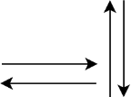 | Control Flow | Simbol yang digunakan untuk menggabungkan antara simbol yang  satu dengan simbol yang lain
 | End | Status akhir yang dilakukan sistem .

2.7 Flowchart
Flowchart adalah alat yang digunakan untuk memvisualisasikan alur atau rangkaian langkah-langkah suatu proses. Flowchart menggunakan simbol-simbol tertentu untuk mewakili setiap langkah atau keputusan dalam alur proses tersebut. Biasanya, flowchart adalah penting dalam pemodelan, anallisis, dokumentasi, dan pemecahan masalah dalam berbagai bidang, seperti bisnis, rekayasa, komputer, dan proses-proses lainnya. Flowchart membantu dalam memahami, mengkomunikasikan, dan meningkatkan efisiensi proses, sehingga memainkan peran krusial dalam manajemen dan pengembangan suatu sistem atau prosedur. Terdapat beberapa simbol Flowchart seperti yang ditunjukkan pada Tabel 2.
Tabel 2 Flowchart
Simbol | Nama | Keterangan
 | Flow | Simbol yang digunakan untuk menggabungkan antara simbol yang dengan simbol yang satu dengan simbol yang lain. Simbol ini juga disebut Connecting Line.
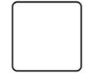 | Process | Simbol yang menyatakan suatu proses yang dilakukan komputer.
 | Decision | Simbol yang menunjukan kondisi tertentu yang akan menghasilkan kemungkinan dua jawaban yaitu ya atau tidak.
 | Input-Output | Simbol yang menyatakan suatu proses input atau output tanpa tergantung peralatan.
 | Terminator | Simbol yang menyatakan awal atau akhir suatu program.

2.8 Data Flow Diagram (DFD)
Data Flow Diagram (DFD) atau Diagram Alir Data adalah alat pemodelan grafis yang menggambarkan aliran informasi, proses, penyimpanan data, dan entitas eksternal dalam suatu sistem informasi. DFD digunakan untuk memvisualisasikan bagaimana data diproses, mentransformasi input menjadi output, serta menyederhanakan sistem kompleks menjadi model terstruktur yang mudah dipahami.
Tabel 3 Data Flow Diagram
Simbol | Nama | Keterangan
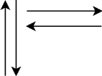 | Data Flow | Menggambarkan aliran data
 | Process | Menggambarkan entitas atau proses dimana aliran di transformasikan ke aliran data keluar
 | External Entity | Menggambarkan asal atau tujuan data diluar sistem

2.9 Usecase
Use Case Diagram adalah alat dalam Unified Modeling Language (UML) yang menggambarkan interaksi antara sistem dan aktor eksternal seperti pengguna atau sistem lain. Diagram ini menyajikan kebutuhan sistem dan fungsionalitas melalui visualisasi hubungan antara aktor dan use case, yang merupakan fungsi atau layanan yang disediakan oleh sistem. Usecase memiliki beberapa simbol seperti yang ditunjukkan pada Tabel 4.

Tabel 4 Use Case
Simbol | Nama | Keterangan
 | Actor | Mewakili peran orang, system yang lain, atau alat ketika berkomunikasi  dengan Usecase
Simbol | Nama | Keterangan
 | UseCase | Abstraksi dan interaksi antara system dan actor
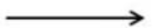 | Association | Abstraksi dari penghubungan antara  Actor dengan Usecase
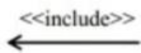 | Include | Menunjukan bahwa Usecase merupakan tambahan fungsionalitas dari Usecase lainnya
 | Extend
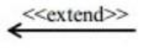 |  | Menunjukan bahwa suatu Usecase merupakan tambahan fungsional dari Usecase lainnya jika suatu kondisi terpenuhi

BAB III

HASIL DAN PEMBAHASAN

3.1 Hasil Pembuatan Project Work
Game yang dibuat berjudul Can You Escape?, merupakan game horror berbasis teka-teki yang dirancang untuk melatih ketegangan dan ketelitian pemain dalam menemukan item tersembunyi. Game ini dibuat menggunakan Construct 3 dengan desain visual sederhana dan kontrol permainan yang mudah dipahami. Hasil pembuatan halaman main menu ditunjukkan pada Gambar 1.
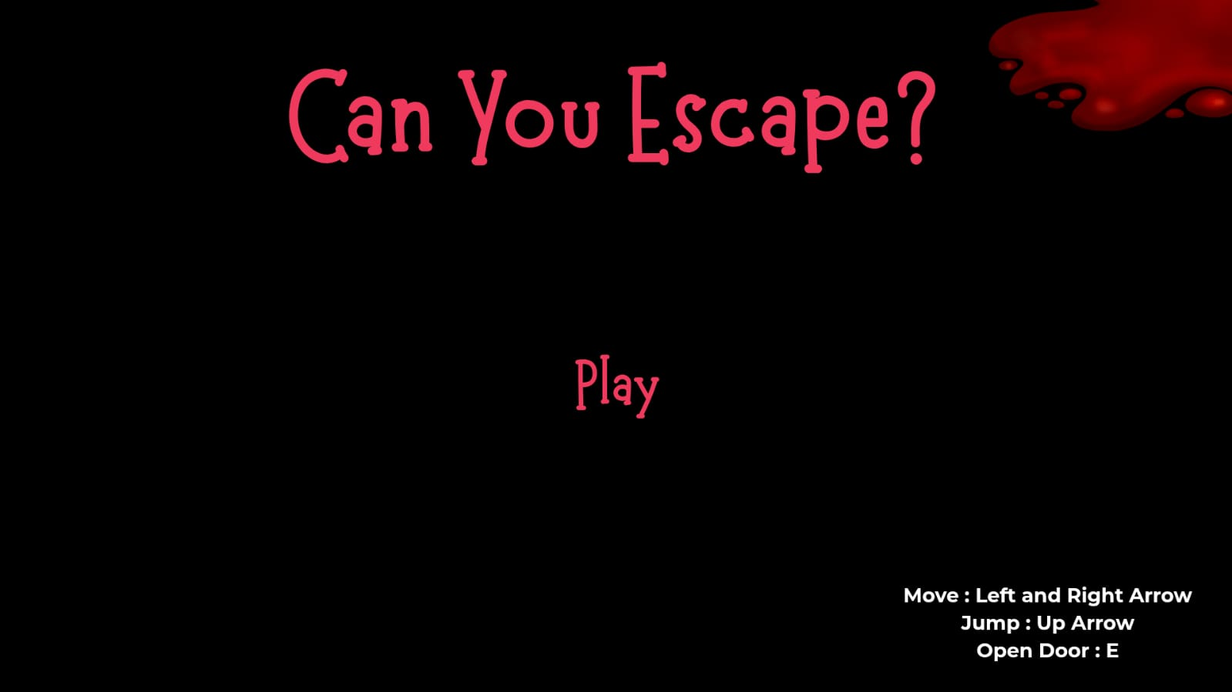Gambar 1 Main Menu

Setelah menekan tombol play, pemain akan langsung memulai permainan dan akan masuk di ruangan pertama, seperti yang ditunjukkan pada Gambar 2.
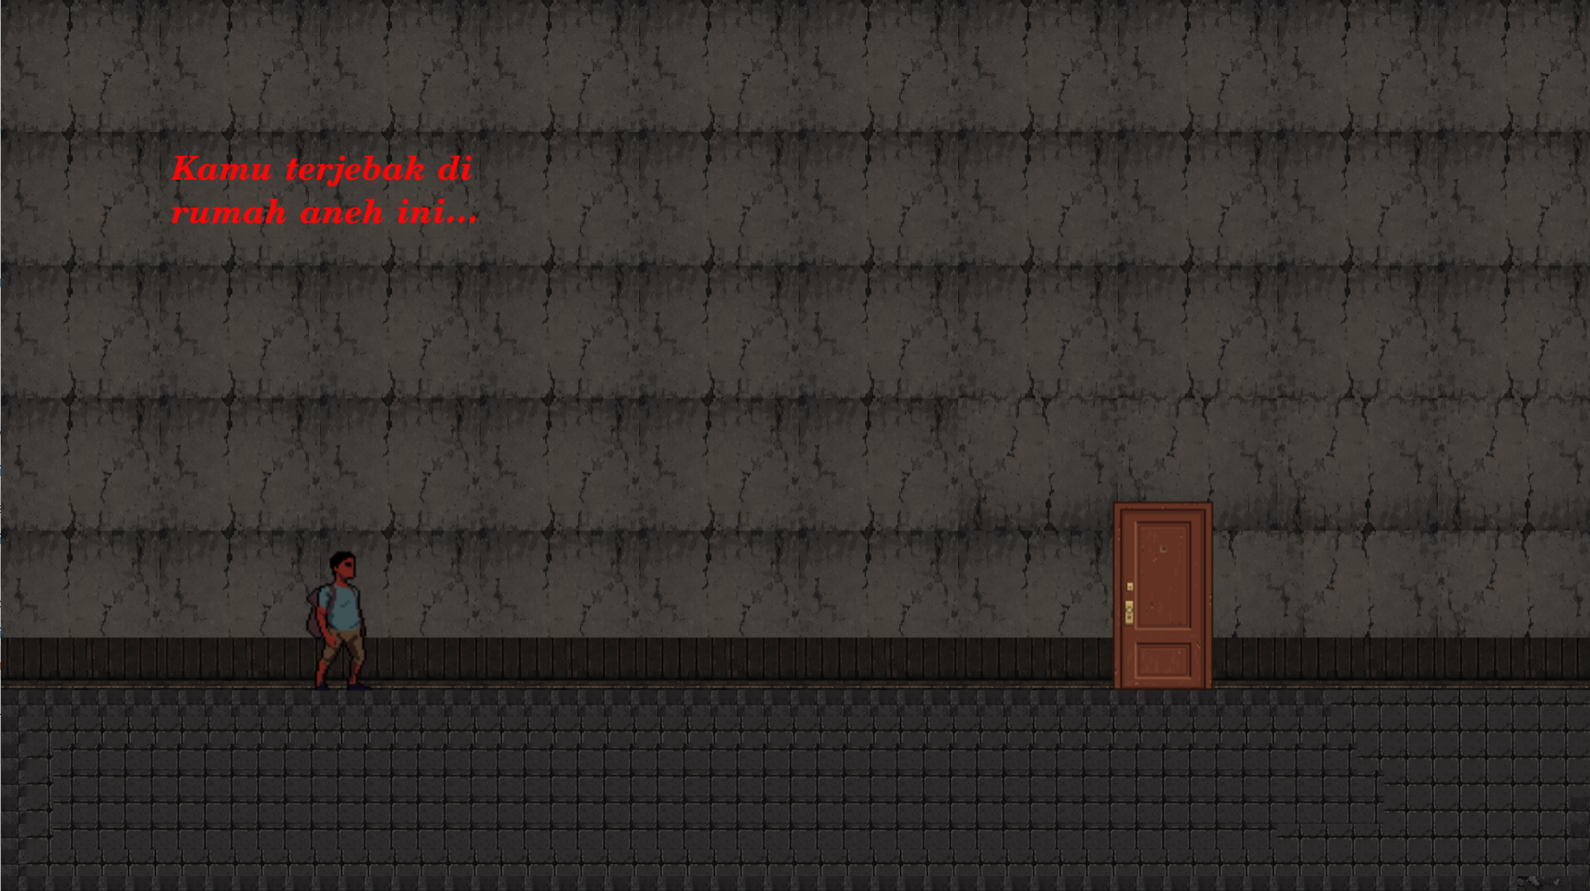Gambar 2 Ruangan Pertama

Setelah di ruangan pertama, pemain bisa memasuki pintu untuk menuju ke ruangan 2, seperti yang ditunjukkan pada Gambar 3.
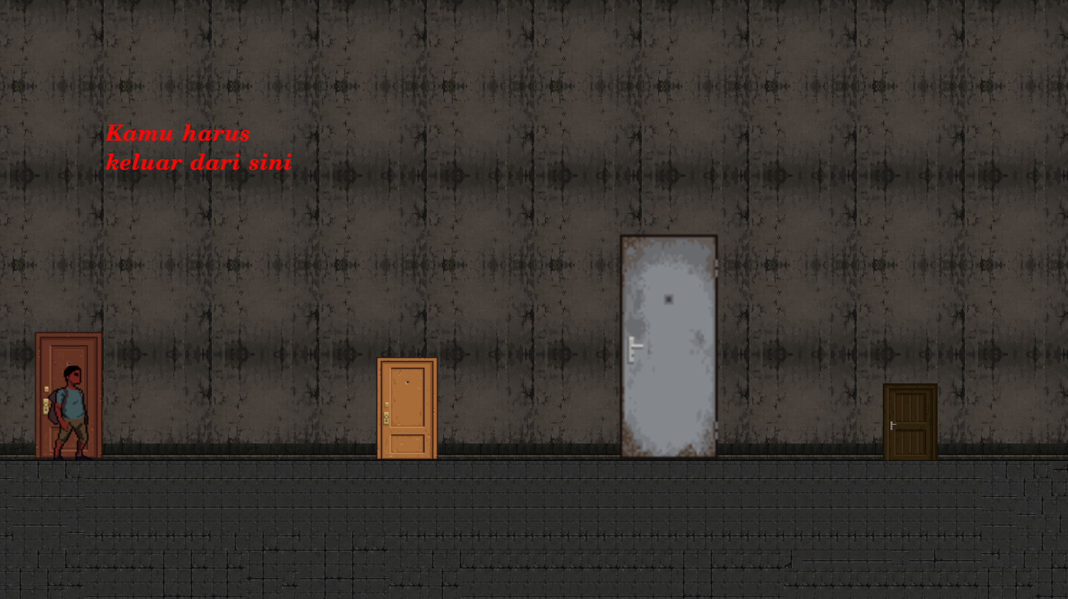Gambar 3 Ruangan Kedua

Di ruangan kedua, terdapat 3 pintu yang menuju ke ruangan yang berbeda, contoh pintu kanan menuju ruangan kunci, seperti ditunjukkan pada Gambar 4.
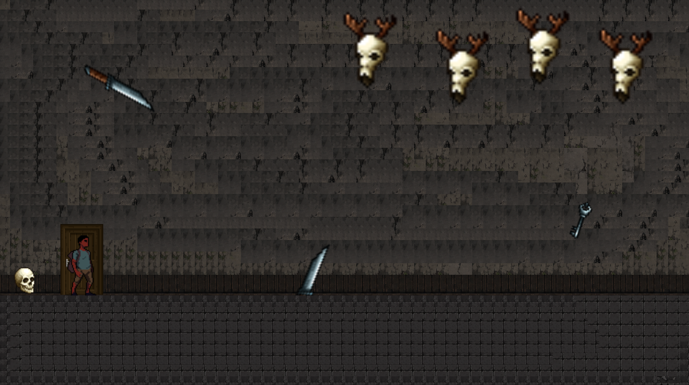Gambar 4 Gameplay

3.2 Pembahasan
Game Can You Escape? Dibuat menggunakan Construct 3 dengan konsep permainan bertema horror escape. Pemain diharuskan mencari item tertentu, membuka pintu, serta berpindah ruangan untuk menyelesaikan permainan. Setiap ruangan memiliki tantangan dan fungsi yang berbeda sehingga pemain haru lebih teliti dalam menjelajahi area permainan. Dalam proses pembuatan game ini, penulis menggunakan system berbasis event pada Construct 3 untuk mengatur logika permainan seperti perpindahan ruangan, pengambilan item, serta interaksi antar objek. Penggunaan sistem event mempermudah proses pengembangan karena tidak memerlukan coding yang terlalu kompleks. Selain gameplay, tampilan visual juga dibuat dengan nuansa gelap agar sesuai dengan tema horror. Beberapa asset gambar dan audio digunakan untuk menambah suasana permainan, sehingga pemain dapat merasakan pengalaman bermain yang lebih menegangkan.

3.2.1 Informasi Software dan Hardware yang digunakan
Informasi Software dan Hardware yang digunakan oleh Penulis ditunjukkan pada Tabel 5 dan Tabel 6.

Tabel 5 Software Yang Digunakan
No | Software | Keterangan
1 | Construct 3 | Software untuk membuat game
2 | Canva | Software untuk membuat main menu pada game
3 | Microsoft Word | Software untuk membuat laporan
4 | yEd dan draw.io | Software untuk membuat diagram
5 | YouTube | Software untuk mencari tutorial cara menggunakan  Construct 3 dan membuat game menggunakan Construct 3

Tabel 6 Hardware Yang Digunakan
No | Hardware | Keterangan
1 | Laptop | Perangkat utama untuk membuat game, laporan, assets pada game, serta untuk mencari informasi
2 | Printer | Perangkat yang digunakan sebagai media cetak

Tabel 7 Waktu Pelaksanaan Pembuatan Project Work
No | Hari | Keterangan
1 | Senin-Jum’at | Setelah pulang sekolah
2 | Sabtu-Minggu | Saat ada waktu luang

3.2.3 Langkah-langkah Pembuatan Game Project Work

Langkah pertama dalam pembuatan game untuk Project Work adalah menentukan judul game dan software yang akan digunakan untuk membuat game. Pada Project Work ini Penulis membuat game berjudul Can You Escape? dengan menggunakan Construct 3. Kemudian buka Construct 3 di Chrome. Lalu launch Construct 3 seperti yang ditunjukkan pada Gambar 5.

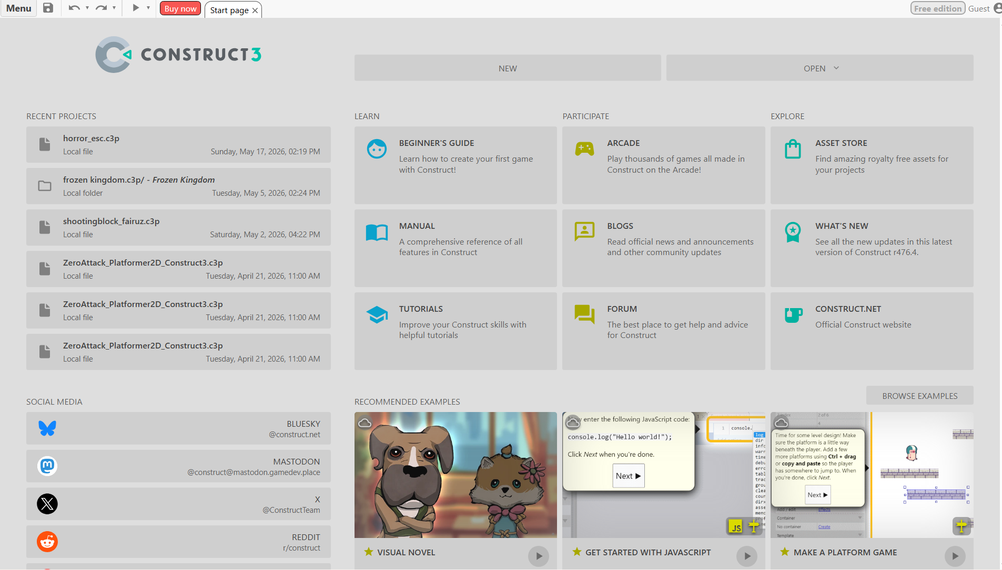Gambar 5 Membuka Construct di Chrome

Setelah membuka Construct, langkah selanjutnya adalah mencari assets yang akan digunakan di Craftpix, lalu mendownloadnya seperti yang ditunjukkan pada Gambar 6.
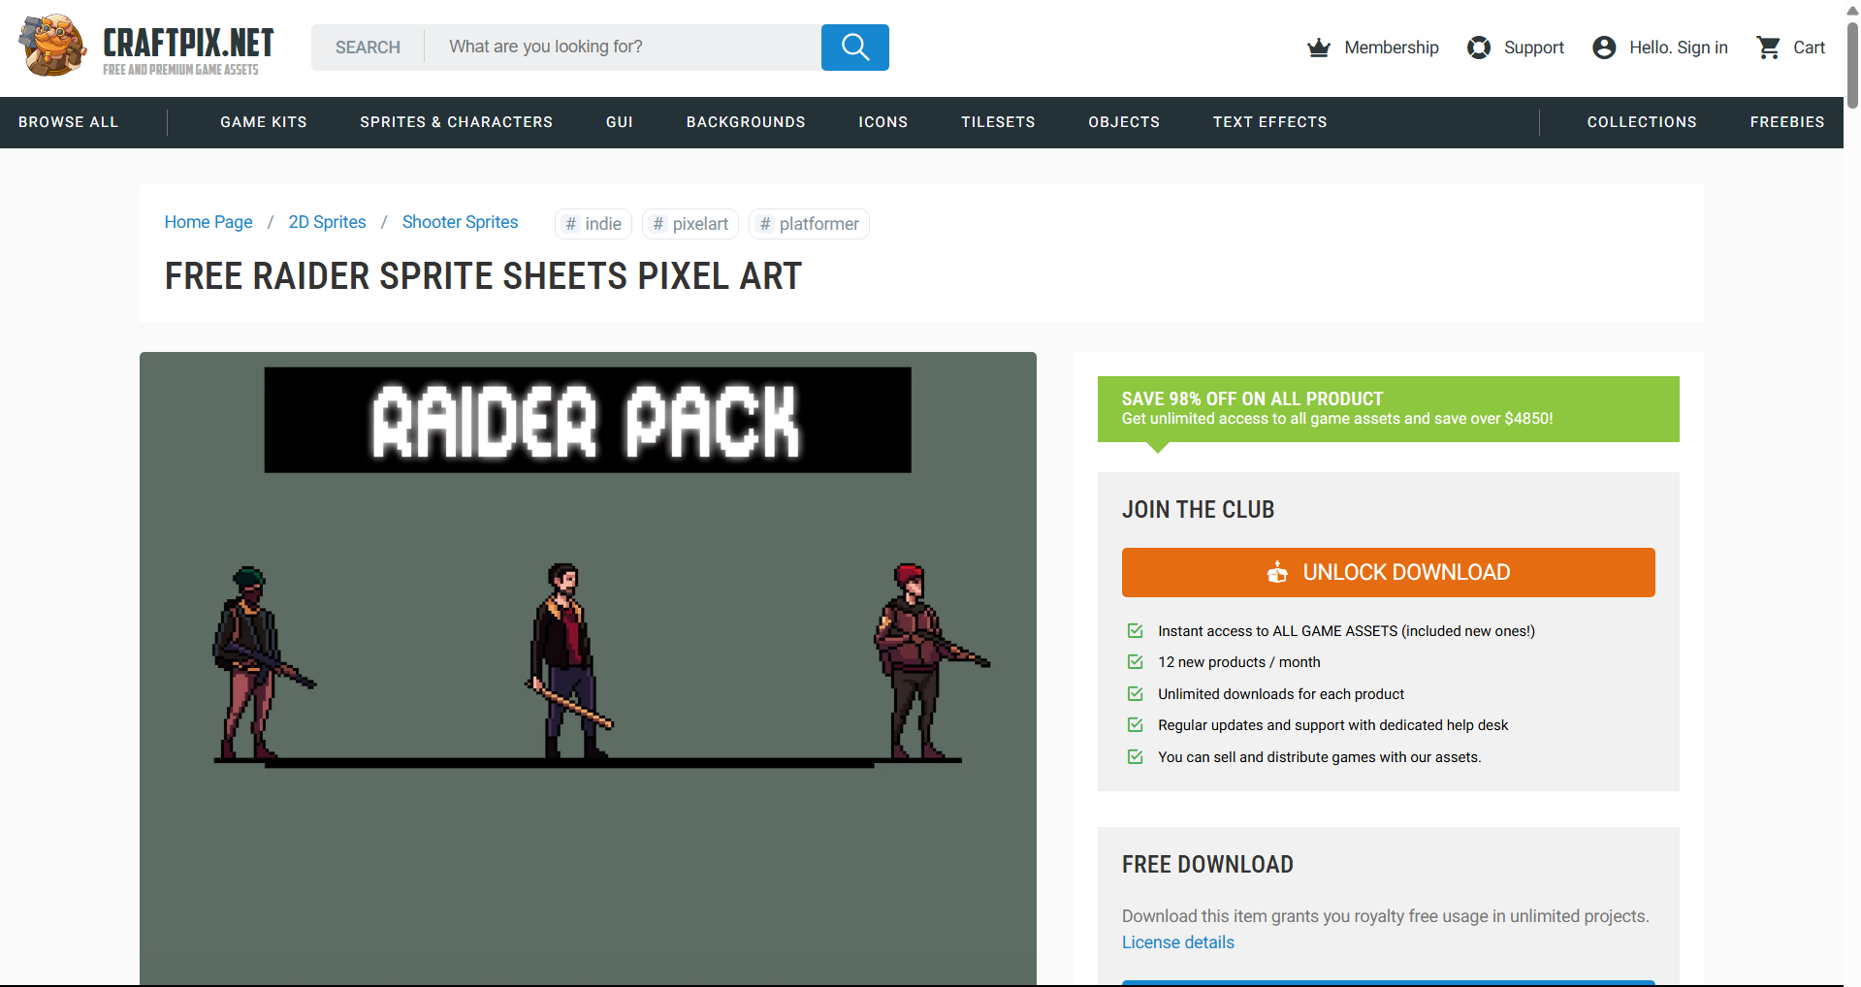 Gambar 6 Download Assets Di Craftpix

Kemudian buka Construct dan buat proyek baru, beri nama proyek dan template sesuai yang diinginkan, seperti yang ditunjukkan pada Gambar 7.

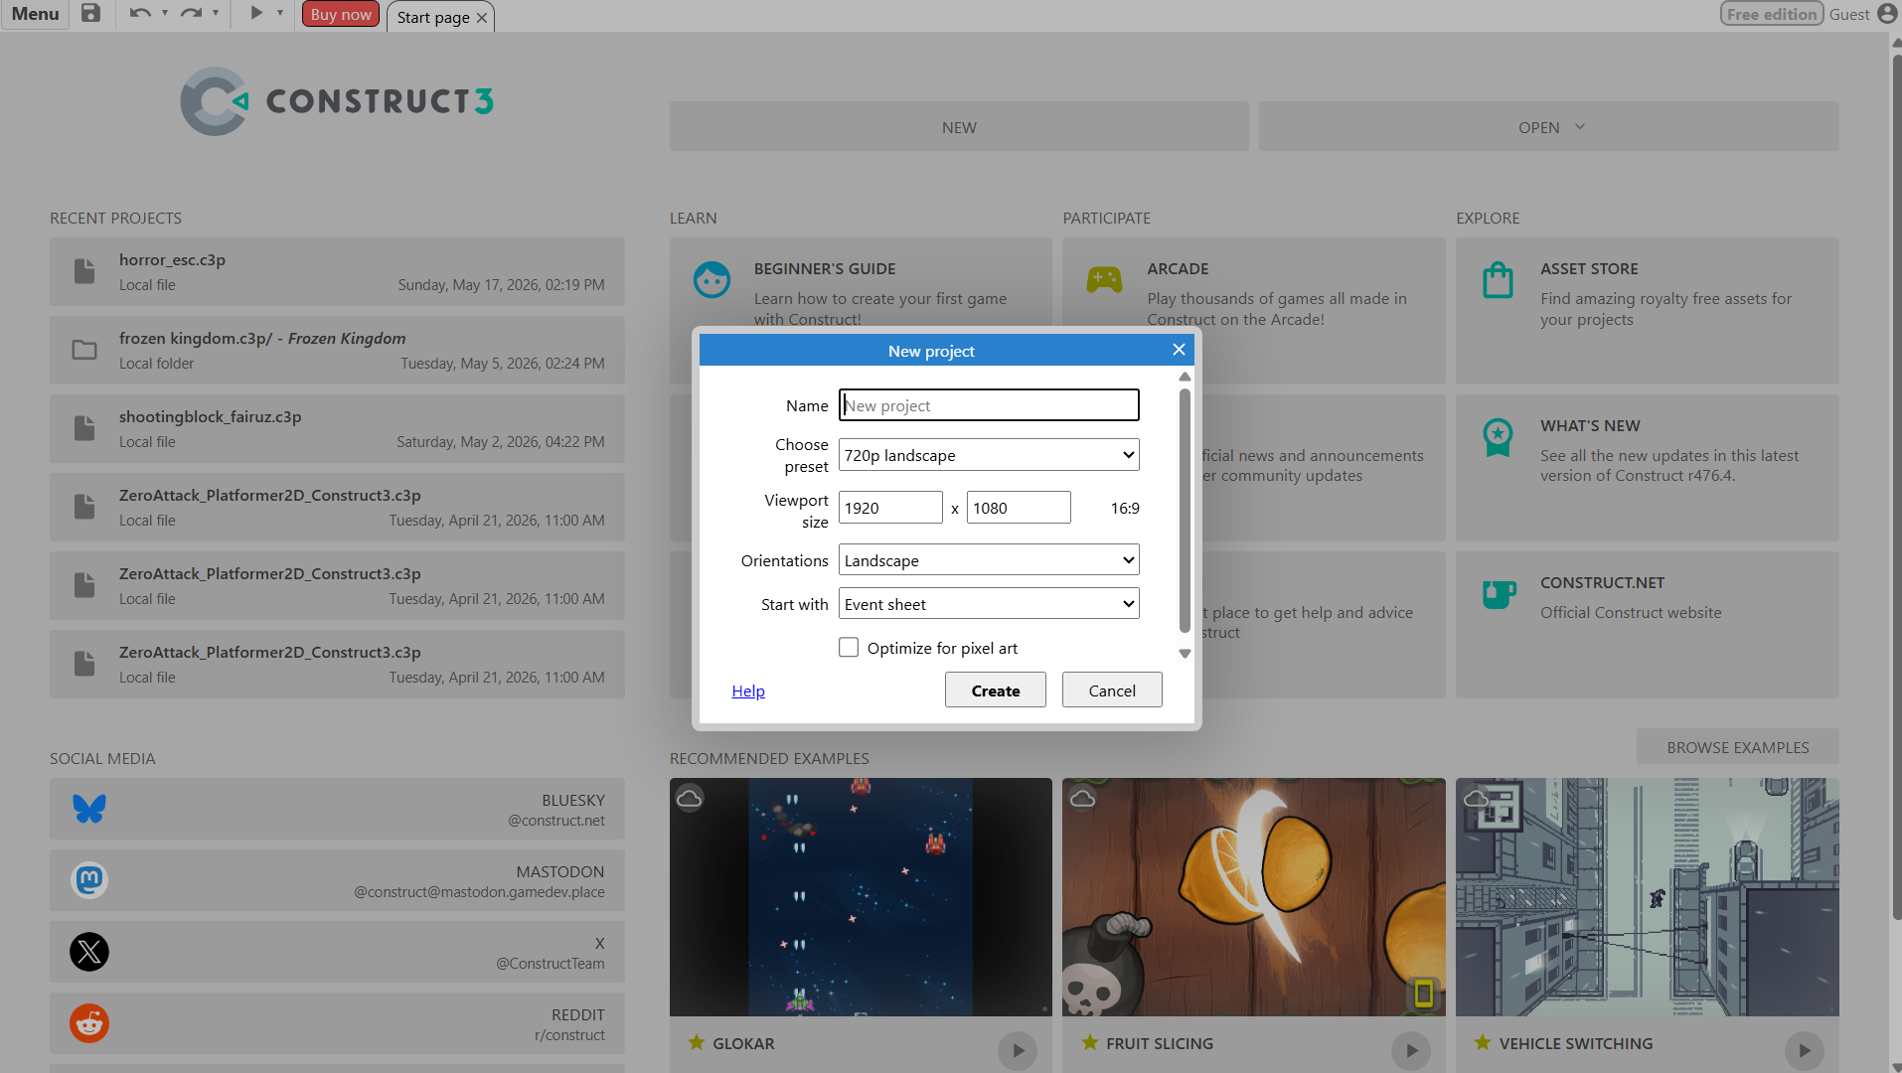Gambar 7 Membuat Proyek Baru Di Construct

Setelah itu mulai pembuatan game sesuai keinginan dan mengimport assets yang sudah didownload, seperti yang ditunjukkan pada Gambar 8.
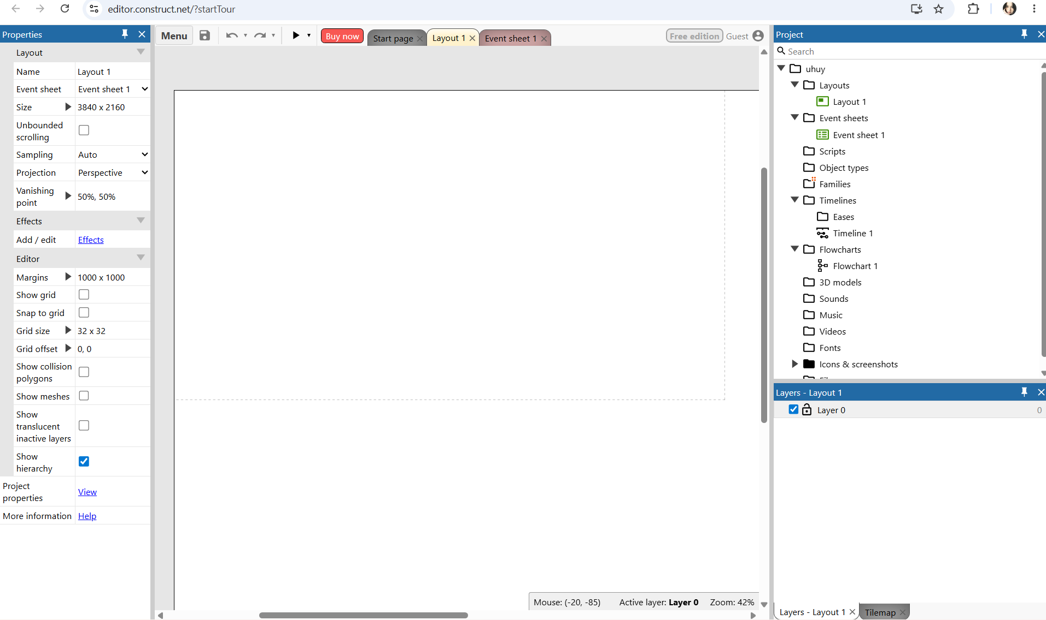
Gambar 8 Mulai Pembuatan Game

3.2.4 Langkah-langkah Pembuatan Installer
Setelah game selesai dibuat dan diuji, tahap selanjutnya adalah melakukan export game agar dapat dijalankan melalui browser. Berikut langkah-langkah pembuatan build game menggunakan Construct 3.

Menjadi File HTML5
- Buka Construct 3, lalu buka project game.
- Pilih menu Menu → Project → Export.
- Pilih platform HTML5 Website sebagai format export.
- Tentukan folder tujuan penyimpanan hasil export.
- Klik tombol Export untuk memulai proses build game.
- Setelah proses selesai, Construct 3 akan menghasilkan beberapa file game seperti file index.html, folder script, dan asset game lainnya.
- Buka file index.html menggunakan browser seperti Google Chrome untuk menjalankan game.
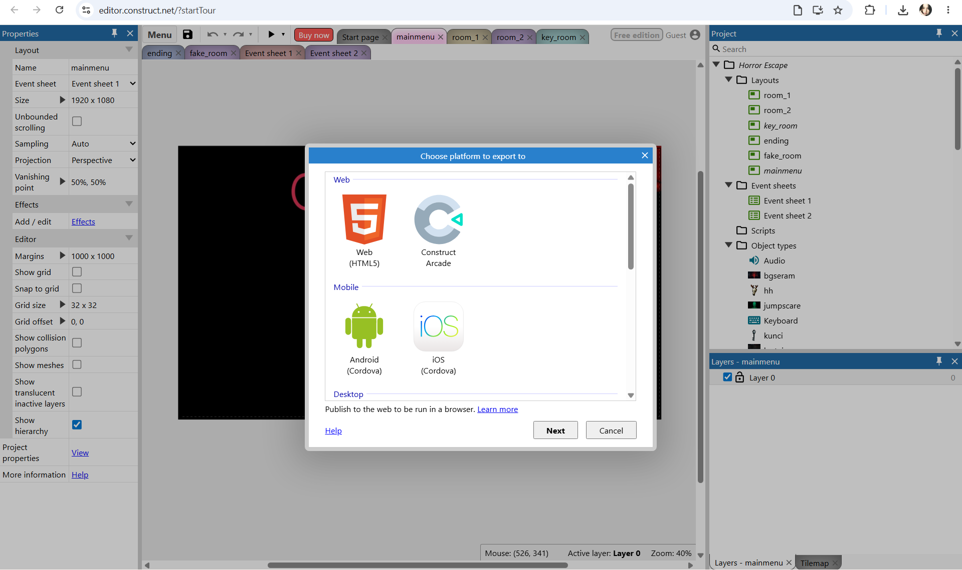
Gambar 9 Halaman Export Project

3.2.5 Hasil Project Work
Selama 6 bulan menjalankan kegiatan Project Work Penulis berhasil mengembangkan sebuah Game berjudul “Can You Escape?”. Hasilnya mencakup berbagai elemen seperti Tampilan Main Menu Game, Halaman Gameplay, dan Menang ketika halaman berhasil buka pintu terkunci. Visual dari masing-masing elemen ini dapat dilihat pada Gambar 10-15 di bawah.

Gambar 10 Main Menu

Pada Main menu dari permainan menampilkan satu tombol seperti “Play” dan ada teks petunjuk untuk control game seperti “Move”, “Jump” dan “Open Door”. Tombol “Play” berfungsi untuk memulai permainan, setelah mengklik tombol “Play” maka player akan spawn di Ruangan 1.
Gambar 11 Ruangan 1
Pemain memulai permainan di ruangan yang hanya terdapat satu pintu, dan pintu itu menuju ke Ruangan 2 yang isinya 3 pintu yang berbeda.
Gambar 12 Ruangan 2

Di ruangan 2 ada 3 pintu yang berbeda, pintu yang pertama itu menuju ke ruangan palsu atau tempat munculnya jumpscare, pintu yang kedua menuju ending tetapi pintu itu terkunci, dan harus mencari kunci nya, dan pintu yang terakhir itu tempat yang tersedia kunci.

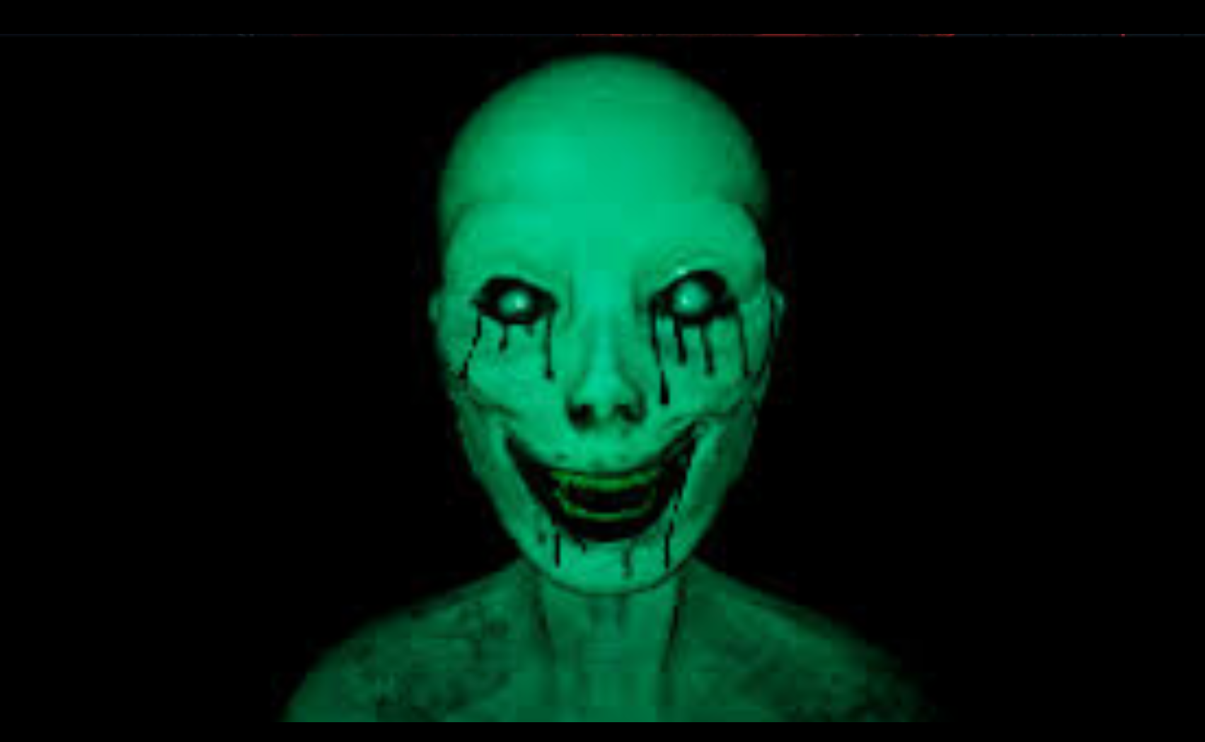Gambar 13 Ruangan Palsu/Jumpscare

Di ruangan palsu hanya terdapat jumpscare, pemain bisa kembali ke ruangan 2.
Gambar 14 Ruangan Kunci

Di ruangan kunci terdapat kunci yang harus di ambil untuk membuka pintu yang berisi ending, di ruangan ini ada obstacle berbentuk pisau, jika terkena maka akan balik ke pintu ruangan.
Gambar 15 Ending

Ketika sudah mendapatkan kunci dan bisa membuka pintu yang terkunci, bakal muncul teks ending dan game pun selesai.

BAB IV

KESIMPULAN DAN SARAN

4.1 Kesimpulan
Berdasarkan hasil pembuatan Project Work yang telah dilakukan, penulis berhasil membuat sebuah game 2D bertema horror escape berjudul Can You Escape? menggunakan Construct 3. Game ini memiliki beberapa fitur seperti perpindahan ruangan, sistem pintu, pencarian kunci, obstacle, serta jumpscare yang membuat permainan menjadi lebih menarik dan menegangkan.
Melalui pembuatan project ini, penulis mendapatkan pengalaman dan pengetahuan baru mengenai proses pembuatan game, mulai dari perancangan konsep, pembuatan gameplay, hingga proses export game menggunakan Construct 3. Selain itu, project ini juga membantu penulis dalam melatih kreativitas, ketelitian, dan kemampuan problem solving selama proses pembuatan game berlangsung.

4.2 Saran
Penulis menyadari bahwa game yang dibuat masih memiliki banyak kekurangan baik dari segi tampilan maupun fitur permainan. Oleh karena itu, penulis berharap agar project ini dapat dikembangkan lebih lanjut di masa mendatang.
Beberapa saran yang dapat dilakukan untuk pengembangan game ini yaitu menambahkan level permainan, meningkatkan kualitas desain dan animasi, menambahkan efek suara yang lebih baik, serta menambahkan fitur baru agar permainan menjadi lebih menarik dan tidak membosankan.

DAFTAR PUSTAKA

[1] Construct 3
Diambil dari : https://www.revou.co/kosakata/construct-3 (16 Desember 2024)

[2] Visual Scripting
Diambil dari : https://www.jagoanhosting.com/blog/visual-scripting/
(27 Desember 2025)

[3] Canva
Diambil dari : https://www.exabytes.co.id/blog/apa-itu-canva-adalah
(27 Oktober 2023)

[4] Activity Diagram
Diambil dari : https://www.cakrawala.ac.id/berita/apa-itu-activity-diagram
( 22 Agustus 2024)

[5] Flowchart
Diambil dari: https://www.exabytes.co.id/blog/flowchart-adalah/
(12 Agustus 2023)

[6] Data Flow Diagram (DFD)
Diambil dari : https://codepolitan.com/blog/mengenal-data-flow-diagram-dfd
(11 Januari 2023)

[7] Use Case Diagram
Diambil dari : https://www.cakrawala.ac.id/berita/apa-itu-use-case-diagram
(24 Agustus 2024)

DAFTAR RIWAYAT HIDUP

A. Biodata Peserta Didik
NIS/NISN | : | 10243823 / 3093928881
Nama Lengkap | : | Rayyen Al Akhtar Erlangga
Tempat & Tanggal Lahir | : | Bogor, 12 Oktober 2009
Alamat Lengkap | : | Kp. Gedong, Desa Cimanggu II,
 |  | Kec. Cibungbulang, Bogor
Agama | : | Islam

B. Riwayat Pendidikan Formal & Non-Formal
- Sedang Menempuh Pendidikan Di SMK Adi Sanggoro, Tahun 2026
- SMPN 1 Cibungbulang, Lulus Tahun 2024
- MIS Al-Badariyah, Lulus Tahun 2021
- TK Al-Badariyah, Lulus Tahun 2015

C. Riwayat Pengalaman Berorganisasi/Prestasi
- Anggota Aktif PMR SMK Adi Sanggoro
- Anggota E-Sport SMK Adi Sanggoro
- Anggota Aktif REPLIKA’S SMK Adi Sanggoro



Bogor, 20 Mei 2026

Rayyen Al Akhtar Erlangga

LAMPIRAN-LAMPIRAN

1. Navigasi

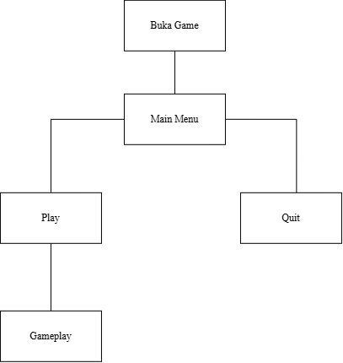

2. Flowchart

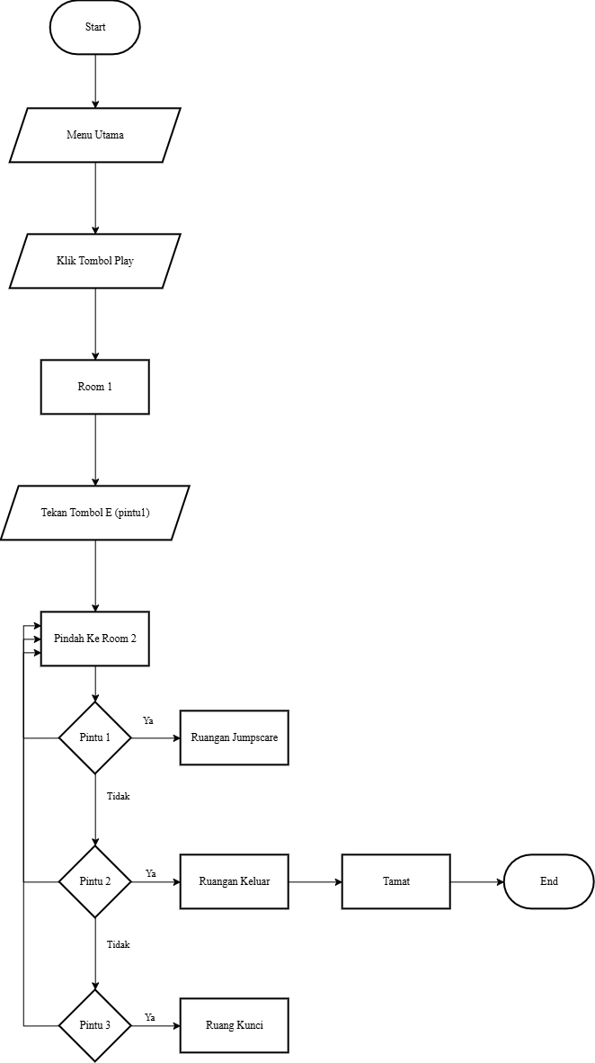

3. Data Flow Diagram

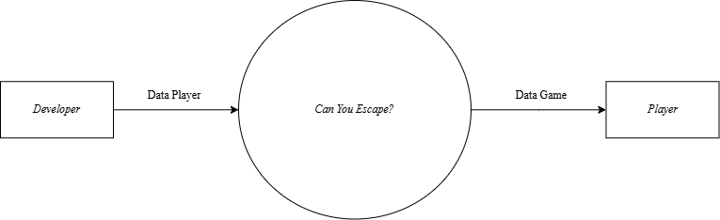

4. Use Case
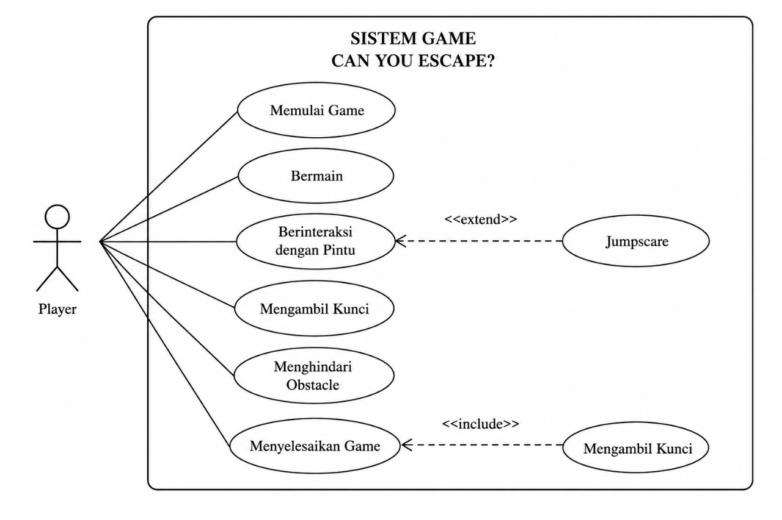
5. Activity Diagram
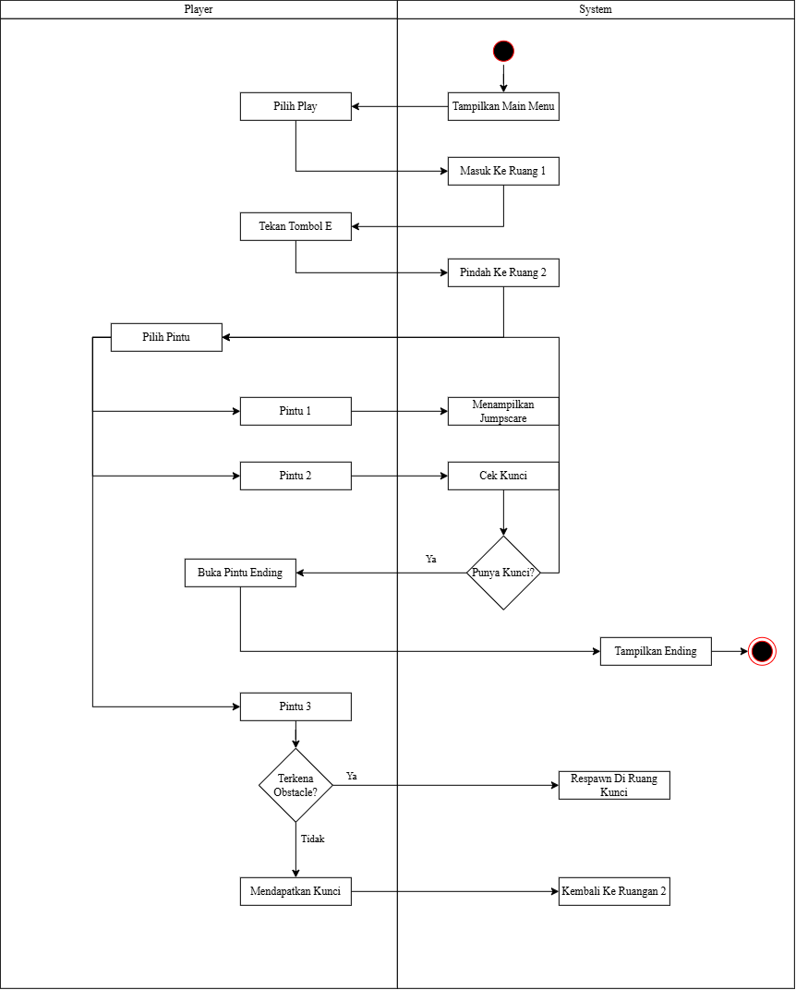

6. Daftar Asset

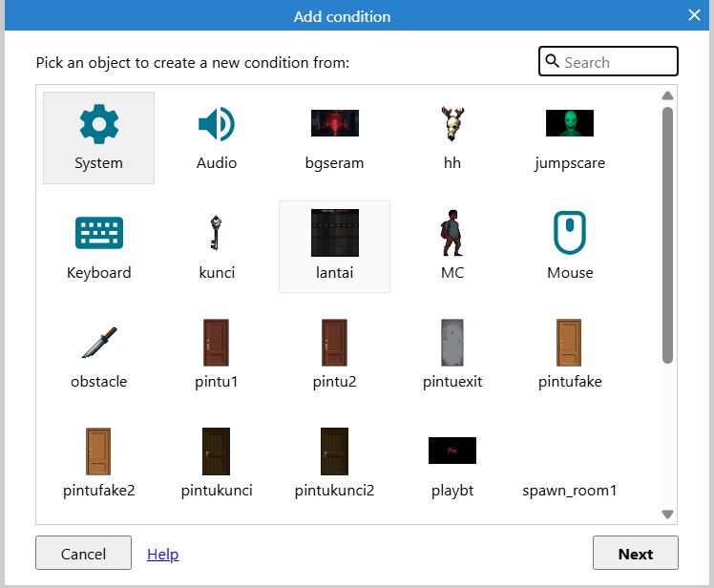

7. Algoritma

Mulai

Tampilkan Main Menu

Jika pemain memilih Play
Masuk ke Ruangan 1

Jika pemain menekan tombol E pada pintu
Masuk ke Ruangan 2

Pemain memilih salah satu dari tiga pintu

Jika memilih Pintu 1
Tampilkan Jumpscare

Jika memilih Pintu 2
Jika pemain memiliki kunci
Tampilkan Ending
Permainan selesai
Jika tidak memiliki kunci
Tampilkan Pintu Terkunci

Jika memilih Pintu 3
Masuk ke Ruangan Kunci
Jika pemain terkena obstacle
Respawn di Ruangan Kunci
Jika pemain berhasil melewati obstacle
Pemain mendapatkan kunci

Setelah memiliki kunci
Pemain memilih Pintu 2
Buka Pintu Ending
Tampilkan Ending
Permainan selesai
Selesai

8. Pseudocode

START

Tampilkan Main Menu

IF tombol Play ditekan THEN
Masuk ke Ruangan 1
END IF

IF tombol E ditekan pada pintu Ruangan 1 THEN
Masuk ke Ruangan 2
END IF

WHILE permainan belum selesai

IF player membuka Pintu 1 THEN
Tampilkan Jumpscare
END IF

IF player membuka Pintu 3 THEN
Masuk ke Ruangan Kunci

IF player terkena obstacle THEN
Ulangi Ruangan Kunci
ELSE
Dapatkan Kunci
END IF
END IF

IF player membuka Pintu 2 THEN

IF player memiliki kunci THEN
Tampilkan Ending
Permainan Selesai
ELSE
Tampilkan "Pintu Terkunci"
END IF

END IF

END WHILE

STOP

9. Event Sheet

